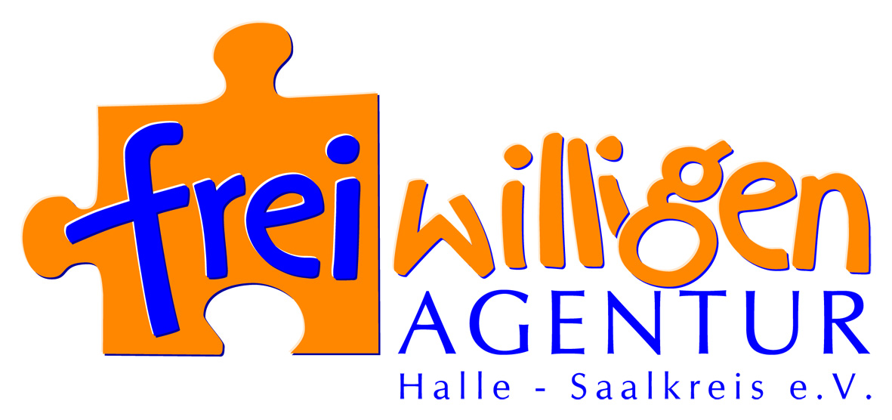
Anmeldung einer Mitmachaktion zum
13. Freiwilligentag am 16. September 2017

Bitte senden Sie den Anmeldebogen bis 30.04.2017 zurück an:

Freiwilligen-Agentur Halle-Saalkreis e.V.
Leipziger Straße 82, 06108 Halle (Saale)
Tel.: 0345 – 200 28 10
Fax: 0345 – 200 34 12
E-Mail: freiwilligentag@freiwilligen-agentur.de

Wir möchten am 13. Freiwilligentag teilnehmen und melden untenstehende Mitmachaktion an.
Wir möchten gern teilnehmen, haben aber noch keine konkrete Idee und wünschen uns Anregungen.

Kontaktdaten
Organisation/ Initiative/ Verein:  Ansprechpartner/-in: |  | Adresse:  Telefon:  E-Mail:
Ihre Mitmachaktion zum 13. Freiwilligentag
Titel:

Formulieren Sie „peppig“ und motivierend, z. B. statt „Beim Kinderfest helfen“:„Ene mene muh und raus bist Du!“ oder statt „Ausflug mit Senioren“: „Fahrt ins Blaue“
Beschreibung Ihrer Aktion für den Flyer und die Freiwilligentags-Webseite:

Die Beschreibung sollte konkret, motivierend und in Satzform sein, damit die Freiwilligen wissen, was sie erwartet und Lust bekommen, mitzumachen. Dieser Text ist die Grundlage für unsere Öffentlichkeitsarbeit in Flyer und Internet.
Adresse des Einsatzortes:  (falls abweichend von Kontaktdaten) | Dauer der Aktion (bis … Uhr):  Die Aktionen beginnen 10.30 Uhr.
Angaben zu den Freiwilligen
Wie viele Helfer werden benötigt? (mindestens - maximal)

Diese Materialien/ Werkzeuge/ Kleidung sollten die Freiwilligen mitbringen: | Diese Fähigkeiten sollten die Freiwilligen mitbringen (handwerkliche Begabung, Kreativität…):
Ansprechpartner/in für die Freiwilligen am 16.09.2017 (Name, Vorname, Telefon, Handy):

Wir holen „unsere“ Freiwilligen von der Auftaktveranstaltung ab 9.30 Uhr auf dem  Marktplatz ab.* ja nein | Ist ein Vortreffen mit den Freiwilligen geplant?  ja nein  Falls ja, wann:
Rahmenbedingungen
Können Kinder und Jugendliche bei Ihrer Aktion mitmachen?
Bei unserer Aktion können Kinder und Jugendliche ab Jahren mitmachen.
Wir können eine Kinderbetreuung anbieten
Auch Geflüchtete möchten beim Freiwilligentag mitmachen und aktiv werden. Nicht immer ist eine sprachliche Verständigung möglich.
Eine Unterstützung unseres Mitmachprojekts ist auch mit wenig Deutschkenntnissen möglich.
Die Ansprechperson für unser Mitmachprojekt kann sich in folgender Sprache verständigen:
Englisch Französisch sonstiges:
Wir nehmen am Abschlussfest ab 18.00 Uhr teil.
ja nein
Anzahl der teilnehmenden Personen:
Der Freiwilligentag – Engagementgelegenheit für Menschen mit und ohne Behinderung
Damit Freiwillige mit Behinderung mitmachen können, sind in den Einsatzstellen ggf. verschiedene Rahmenbedingungen wie z. B. Barrieren für Rollstuhlfahrer vorher zu bedenken.
Unsere Mitmachaktion ist barrierefrei für:
Rollstuhlfahrer/innen
Menschen mit Sehbehinderung/ Blindheit
Menschen mit Lernschwierigkeiten/ geistiger Behinderung
Menschen Hörbehinderung/ Gehörlosigkeit
Wir benötigen noch Informationen, um den Einsatz von Menschen mit Behinderung besser einschätzen
zu können. Bitte nehmen Sie Kontakt zu uns auf.
Sie können sich auch jederzeit gern mit uns zu diesem Thema in Verbindung setzen unter 0345-200 28 10.
Hinweise
Bei der Planung der Mitmachaktion sind einige Dinge zu beachten. Wir werden uns ca. einen Monat vor dem Freiwilligentag nochmals mit Ihnen in Verbindung setzen, um die letzten organisatorischen Details zu klären.
Hiermit melde ich die Mitmachaktion zum Freiwilligentag an:

______________________________________________
Datum, Unterschrift

